**Ребёнок в мире взрослых проблем**

После развода родителей детям приходится переживать конфликт авторитетов. Когда родители женаты, у них, конечно, бывают споры, но по основным воспитательным вопросам они согласны. Как только супруги разводятся, абсолютно все превращается в источник конфликта. Как правило истинной причиной конфликта авторитетов являются не вопросы воспитания детей, а проблемы взаимоотношений пары. Дети – их сложности в учебе, непослушание или болезни – оказываются последним, что связывает бывших супругов, единственным средством сохранить контакт.

**«Горячая картошка»**

После особенно конфликтного развода многие родители оказываются в ситуации противоборства, когда каждый боится, что второй завладеет ребенком. И это соперничество отражается на нем независимо от его возраста. У маленького ребенка еще недостаточно психической автономии, поэтому он невольно втягивается в конфликт между родителями. Взрослые перебрасывают ребёнка друг другу, как «горячую картофелину», что, конечно, действует на него разрушительно. Оказавшись меж двух огней, дети не знают, да и не могут знать, где находится «правда». Ведь чтобы выстроить себя, им нужны оба родителя – это два ориентира, две главные точки отсчета. А если каждый из них ставит под сомнение слова и решения другого, наступает хаос. Ребенок просто не знает, где его место, более того – конфронтация родителей подталкивает его к самоотрицанию, поскольку он произошел от этих двух людей. В самых тяжелых случаях ребенок может полностью отказаться слушаться одного из них.

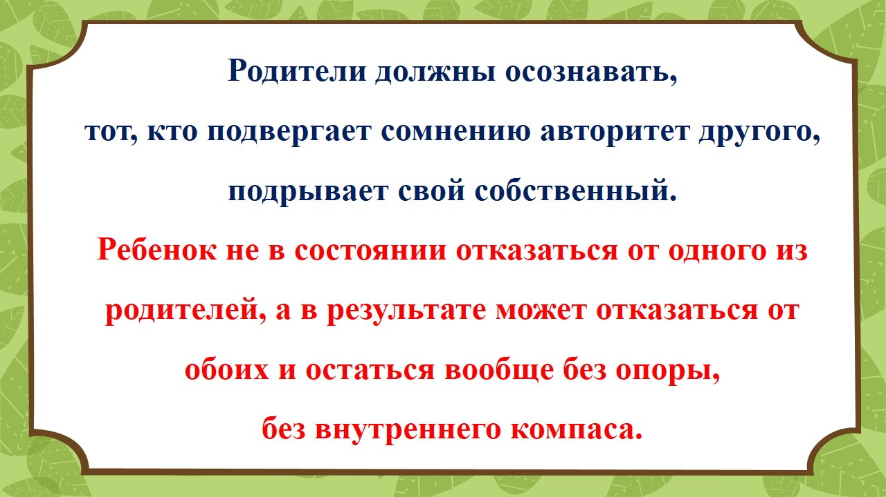.

**Конфликт лояльности**

Типичные проявления этого внутреннего конфликта – непослушание, скандалы, грубость… В общем, все способы бунта против родительских требований.

Важная особенность чувств, вызванных разлукой, в том, что отсутствующий родитель приобретает в голове ребенка гипертрофированную значимость: его «призрак» занимает все внутреннее пространство. Этот душевный конфликт (мама рядом, и ее даже слишком много, а папа далеко и кажется необычайно привлекательным) вызывает не только агрессию и сопротивление, но и чувство вины: разве можно испытывать враждебные чувства по отношению к собственным родителям?

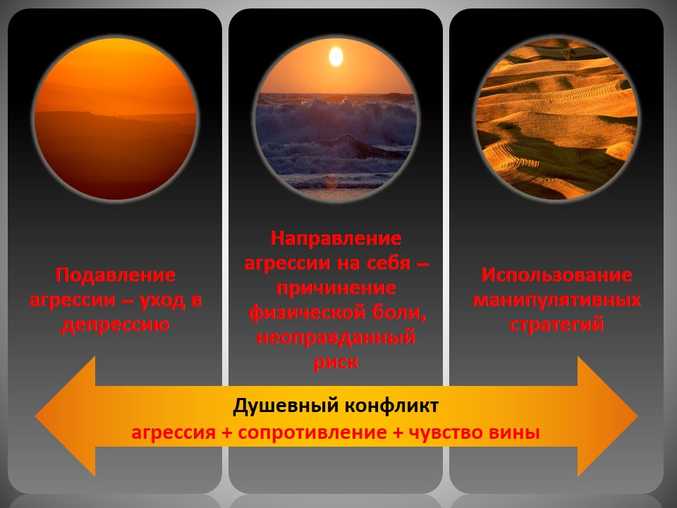

* Уход в депрессию, особенно типичен для подростков – так они словно защищают родителей от своего гнева.
* Другой бессознательный выбор детей – **манипулятивные стратегии.**Из конфликта между родителями можно извлечь выгоду – разрешение что-то делать или чего-то не делать, подарки или деньги. Некоторые отцы и матери сами провоцируют такое поведение, когда пытаются задобрить ребенка подарками и игрушками, не умея показать свою любовь другими способами.

В то же время дети парадоксальным образом стремятся сохранить контакт между родителями даже в ситуации конфликта. Дети, любого возраста, часто делают так, чтобы родители не могли решить проблему по отдельности. Поэтому отцу и матери приходится разговаривать друг с другом, даже если этот разговор оборачивается новой ссорой.

Многие взрослые боятся, что потеряют любовь своих детей, если не будут удовлетворять все их желания, проявят строгость или требовательность. Эта проблема – не редкость и в полных семьях, но у разведенных родителей особенно силен страх, что дети не захотят их больше видеть, предпочтут жить с «другим», а потому они выбирают тактику соблазнения. Они стараются обласкать ребенка, чтобы тот их слушался, или вообще отказываются от всяких требований. Как в таком случае другой родитель может добиться послушания и уважения к себе? Устанавливая правила, требуя их выполнения и наказывая, если правила не соблюдаются, он неизбежно проигрывает… Однако такую ситуацию можно попытаться изменить.

**У каждого свои правила**

Совершенно очевидно, что в присутствии ребенка никогда не стоит критиковать второго родителя. Но помимо этого обоим нужно быть готовыми договариваться по ключевым вопросам (где ребенку жить, учиться, лечиться, отдыхать...) и соблюдать закон «каждый правит у себя».

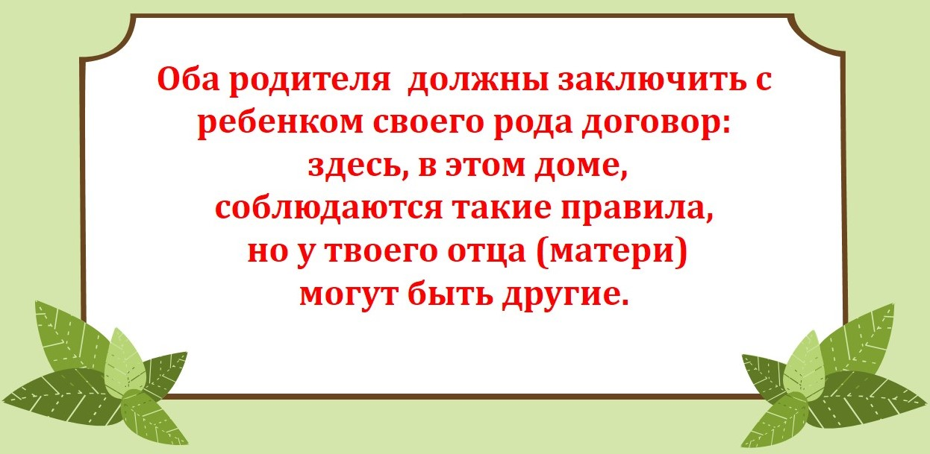

По мнению психологов лучше спокойно и твердо установить свой домашний распорядок, понимая при этом: то, что происходит у другого родителя, мы контролировать не только не можем, но и не должны.

**Воскресный папа или ответственный отец?**

Чаще (во всяком случае, в российских реалиях) дети после развода остаются с матерью. С отцом дети видятся в выходные и на каникулах, и в результате время, проведенное с ним, превращается в «праздник непослушания», где нет места будничным заботам, строгости и соблюдению правил. А классические отцовские функции вынуждена брать на себя мать.

Конечно, общение отца и ребенка после развода сильно ограничено, но кое-что здесь все же можно сделать: отец может по телефону справляться у матери о том, что делает и чем интересуется ребенок. Можно также договариваться о коротких встречах между обычными посещениями: пусть отец заберёт ребенка из детского сада и проводит домой или они вместе сходят в кино. Было бы хорошо, чтобы посещения приходились не только на выходные дни, чтобы отец заботился и о разных делах ребенка, чтобы ему доводилось также и что-то ему запрещать – например, слишком долго смотреть телевизор. Редко бывает, что отец должен пойти с ребенком (может быть, по просьбе матери) что-то срочно купить, сходить с ним к зубному врачу или поговорить с педагогом. По мнению специалистов, те отцы, которые вначале протестовали против таких «обязанностей» – не только потому, что они отнимают время, а главное, потому что трудно отказаться от роли отца, с которым ребенку не приходится делать ничего неприятного, – потом радовались этой новой роли ответственного родителя.

**Ребенок не хочет видеться с отцом**

Когда ребенок отказывается общаться с одним из родителей, постарайтесь все же восстановить отношения, советует детский психотерапевт Ирина Млодик. Эта связь ему необходима, чтобы сохранить собственную внутреннюю целостность. Если после развода ребенок наотрез отказывается видеться с одним из родителей, важно понять, в чем причина.

**1**.  Возможно, таким образом, он пытается поддержать оставленного родителя, особенно если видит, как тот страдает. Он может побаиваться оказаться один на один с таким «ужасным» человеком – если в семье ушедшего ругают и представляют монстром.

**2.**  Ребенок до 10–12 лет может ощущать себя «предающим» мать, если ему хочется видеться с отцом, да еще и хорошо проводить с ним время.

**3.**  Иногда дети начинают манипулировать взрослыми, пытаясь действовать в своих интересах. Если один родитель, например, слишком жесткий, у ребенка появляется искушение поселиться с другим, который больше позволяет. С этой целью сочиняются разные аргументы: «С ней невозможно жить, она всем недовольна»; «Он мною совсем не интересуется»…

**4.**  А возможно, у ребенка был опыт небезопасных для него отношений с одним из родителей, и теперь он боится оставаться с ним наедине.   **Чтобы исключить ситуацию любого насилия, будьте внимательны к словам ребенка, узнайте мнение близких знакомых, чтобы проверить реальность угрозы и, если необходимо, обеспечить ему безопасность.**

Ситуация сложна тем, что затрагивает личные переживания взрослых, разорвавших отношения. Мать, которая чувствует себя обиженной, воспримет отказ ребенка видеться с отцом вероятнее всего с удовлетворением. И будет (часто бессознательно) поддерживать его в этом решении.

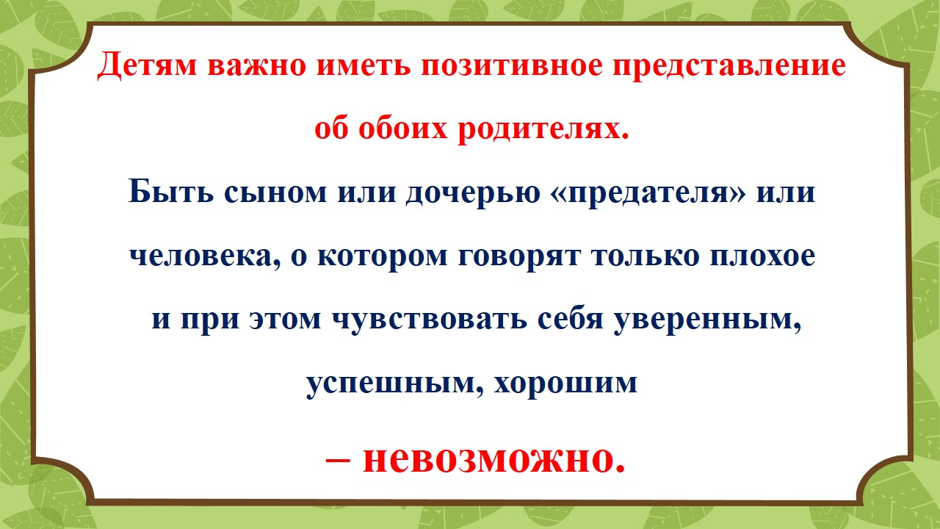

Ребенок ощущает себя продолжением двух людей, отца и матери, и если ему не позволено любить одного из них, может ощутить себя расколотым надвое.

Взрослым важно помнить, мир ребенка после расставания родителей изменился, ответственность за это несут оба – значит, им обоим предстоит выяснить истинную мотивацию ребенка (не чувствует ли он себя отвергнутым мачехой или отчимом; не слишком ли требователен отец...) и вместе обдумать, как сохранить связь с ним.

**Новые партнеры: говорить об этом**

Как сообщить ребенку о том, что папа или мама хотят начать жизнь с другим человеком? Постепенно. Для начала их можно просто познакомить и дать время присмотреться и привыкнуть друг к другу.

На этом этапе фразы «Это Лена, моя подруга» будет вполне достаточно. Психологи утверждают: в том случае если новый партнер сможет обеспечить потребность ребенка в чувстве значимости, поддержке, понимании, уважении и доверии, все может пройти гладко. Дети достаточно пластичны в том случае, если эти важные потребности удовлетворяются.

**Ребенок должен быть уверен:**

* что новые партнеры родителей не займут ни папино, ни мамино место, но будут любить его так же, как папа и мама, и будут принимать участие в его воспитании;
* что он не обязан их любить, но должен быть с ними вежлив;
* и наконец, что на них, как и на его биологических родителей, распространяется запрет на любое насилие.

Так в жизни бывает: люди встречаются, влюбляются, женятся – и порой расстаются. Развод – это испытание. Испытание на здравый смысл, от которого во многом зависит будущее взаимоотношений родителей и детей. Для детей очень важно наблюдать [у](http://www.edarling.ru/sovetchik/psihologija/nastoyashchaya-lyubov-kak-v-skazke)важительные отношения между родителями. Если вы проявите достаточно чуткости и подойдете к ситуации сознательно, ребенку будет легче привыкнуть к новым обстоятельствам, и вы сможете уберечь его от ненужных переживаний.